Sygedagpengerefusionen går tabt, hvis sygdom og nedsat tjeneste m.m. ikke bliver indberettet korrekt samt til tiden i rollebaserede indgang (RI).

Ved sygdom skal der indberettes 31.12.9999 i slut dato, indtil man kender den aktuelle slut dato for sygdommen. På den måde risikerer man ikke at sygesagen/refusionen stopper.

Ved nedsat tjeneste skal fraværet være på mindst 4 timer ugentligt (4 timers reglen) for at udløse refusion.

Dagene kan indberettes pr. dag. men kan også med fordel indberettes ved at klikke i feltet ”Gentagelse”, hvis perioden strækker sig over længere tid, og medarbejderen er syg på nedsat tjeneste i de samme antal timer pr. dag.

Hvis en medarbejder overgår fra fuldtids syg til nedsat tjeneste, skal nedsat tjeneste altid indberettes med en start dato i forlængelse af sygdommens slutdato.
Nedsat tjeneste skal altid have en slutdato, dvs., at man ikke kan indberette nedsat tjeneste med slutdato 31.12.9999, som man kan ved fuldtids sygdom. Er der weekend mellem sygdom og nedsat tjeneste skal weekenden også altid indberettes som sydom, sådan at alle dage er ”blå i kalenderen” i Rollebaserede indgang (RI).

Husk altid at forlænge sygeperioderne i tide hvis sygdommen fortsætter, og senest 10 dage efter sidste indberetnings periode ellers stopper sygesagen/refusionen.

Hvis medarbejderen er syg en hel dag i perioden med nedsat tjeneste, indberettes den dag med nedsat tjeneste og ikke noget i tidsrummet
(fra og til).

Hvis der sker ændringer i medarbejderens arbejdstimer, skal der laves en ny beregning og indberettes med en ny periode.

Delvis syg bruges kun hvis medarbejderen en dag går syg hjem og aldrig ved nedsat tjeneste i et længere sygeforløb.

I fravær/nærvær vælges nedsat tjeneste:

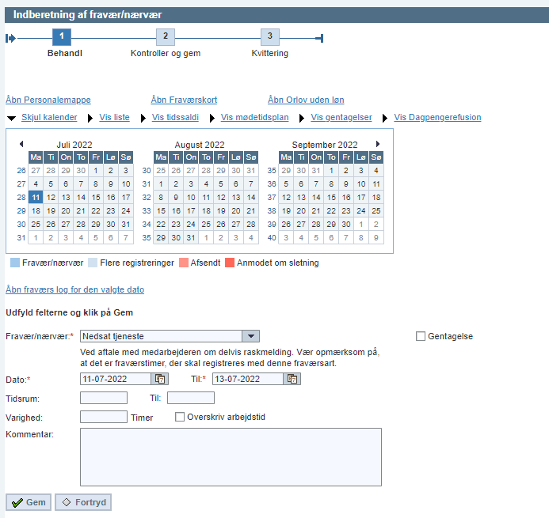

Fx hvis en medarbejder er syg hver uge mandag til onsdag fra kl. 8.00-10.00.
Markér feltet Gentagelse samt ugentlig og marker de dage hvor sygefraværet er ens.
Vælg tidsummet og noter tidsrummet hvor medarbejderen er fræverende.
Kan også indberettes en dag af gangen.

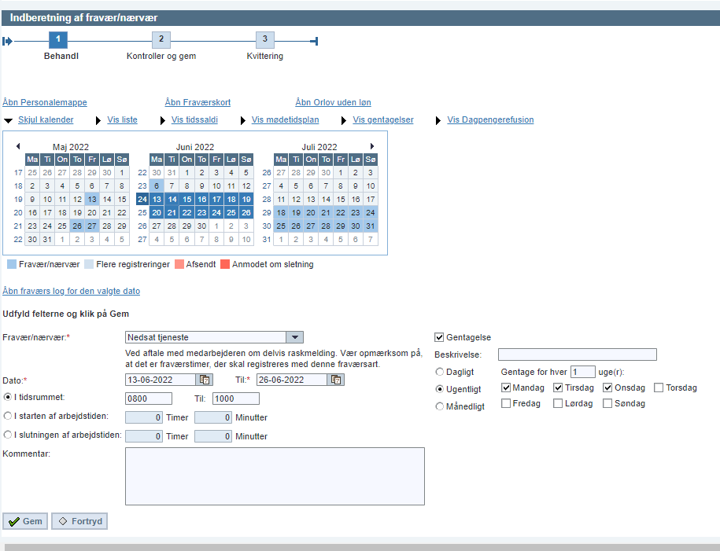
Hvis medarbejderen er syg en hel dag i perioden med nedsat tjeneste, tastes der ikke noget i tidsrummet.
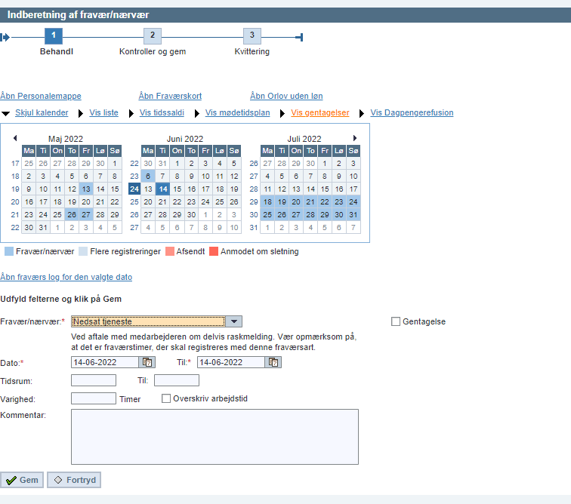

Hvis timerne ikke er ens indberettes en dag af gangen.

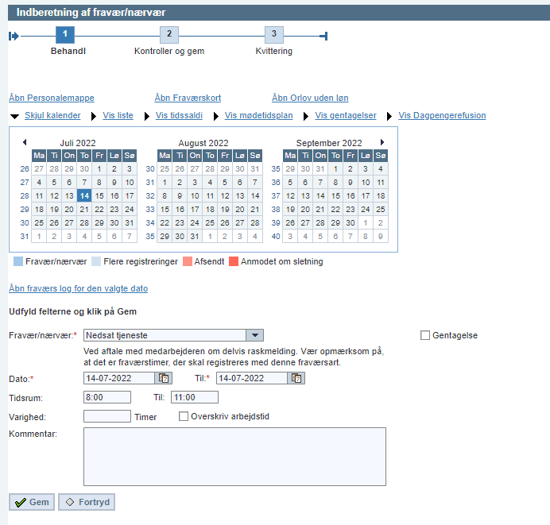

TIPS og TRICKS
Hvis du taster frem i tiden, og nogle af dagene har samme fraværstimer uge for uge, kan du med fordel benytte Gentagelse knappen, og vælge ugentlig samt fx torsdag. Så registreres den hver torsdag med det antal fraværstimer i den periode du vælger.

Få tastet jeres sygefravær i god tid:
- Lav evt. vaner med at hver mandag taster du fraværet for ugen før.
- Tast gerne frem i tiden hvis du kender aftalen/sygefraværet.
Hvis en medarbejder er fraværende en hel dag i NS- perioden, tastes der stadig NS og intet i fra og til, så tager den hele normen den dag.
Sygdom må ikke bruges.

Hvis der er indberettet ferie frem i tiden og en medarbejder bliver syg, skal der taget stilling til om ferien skal afholdes eller skal slettes.

Hvis der afholdes ferie i sygeperioden, skal det indberettes med ”Ferie godkendt under sygdom” eller ”6. ferieuge godkendt under sygdom” (vejledning vedlagt), samt godkendes af medarbejderens hjemkommune.

 |  | Omregning fra decimaltal til minutter
 | Decimal tal | Minutter |  | Decimal tal | Minutter |  | Decimal tal | Minutter |  | Decimal tal | Minutter
 | 0,01 | 1 |  | 0,26 | 16 |  | 0,51 | 31 |  | 0,76 | 46
 | 0,02 | 1 |  | 0,27 | 16 |  | 0,52 | 31 |  | 0,77 | 46
 | 0,03 | 2 |  | 0,28 | 17 |  | 0,53 | 32 |  | 0,78 | 47
 | 0,04 | 2 |  | 0,29 | 17 |  | 0,54 | 32 |  | 0,79 | 47
 | 0,05 | 3 |  | 0,3 | 18 |  | 0,55 | 33 |  | 0,8 | 48
 | 0,06 | 4 |  | 0,31 | 19 |  | 0,56 | 34 |  | 0,81 | 49
 | 0,07 | 4 |  | 0,32 | 19 |  | 0,57 | 34 |  | 0,82 | 49
 | 0,08 | 5 |  | 0,33 | 20 |  | 0,58 | 35 |  | 0,83 | 50
 | 0,09 | 5 |  | 0,34 | 20 |  | 0,59 | 35 |  | 0,84 | 50
 | 0,1 | 6 |  | 0,35 | 21 |  | 0,6 | 36 |  | 0,85 | 51
 | 0,11 | 7 |  | 0,36 | 22 |  | 0,61 | 37 |  | 0,86 | 52
 | 0,12 | 7 |  | 0,37 | 22 |  | 0,62 | 37 |  | 0,87 | 52
 | 0,13 | 8 |  | 0,38 | 23 |  | 0,63 | 38 |  | 0,88 | 53
 | 0,14 | 8 |  | 0,39 | 23 |  | 0,64 | 38 |  | 0,89 | 53
 | 0,15 | 9 |  | 0,4 | 24 |  | 0,65 | 39 |  | 0,9 | 54
 | 0,16 | 10 |  | 0,41 | 25 |  | 0,66 | 40 |  | 0,91 | 55
 | 0,17 | 10 |  | 0,42 | 25 |  | 0,67 | 40 |  | 0,92 | 55
 | 0,18 | 11 |  | 0,43 | 26 |  | 0,68 | 41 |  | 0,93 | 56
 | 0,19 | 11 |  | 0,44 | 26 |  | 0,69 | 41 |  | 0,94 | 56
 | 0,2 | 12 |  | 0,45 | 27 |  | 0,7 | 42 |  | 0,95 | 57
 | 0,21 | 13 |  | 0,46 | 28 |  | 0,71 | 43 |  | 0,96 | 58
 | 0,22 | 13 |  | 0,47 | 28 |  | 0,72 | 43 |  | 0,97 | 58
 | 0,23 | 14 |  | 0,48 | 29 |  | 0,73 | 44 |  | 0,98 | 59
 | 0,24 | 14 |  | 0,49 | 29 |  | 0,74 | 44 |  | 0,99 | 59
 | 0,25 | 15 |  | 0,5 | 30 |  | 0,75 | 45 |  | 1 | 60

Særlige forhold ved registrering af fravær ved sygdom/ nedsat tjeneste.
Nu hvor sommerferien nærmer sig, er det vigtigt for Lønteamet at gøre alle driftssteder opmærksom på risikoen for at miste refusionskroner, ved forkert håndtering af indberetningen af fravær.

Når en medarbejder er syg, og holder ferie, samtidig med at en dagpengerefusionssag er igangsat, så skal man huske at indberette sygdom/nedsat tjeneste korrekt, for at dagpengerefusionssagen fortsætter, og dermed udløser den korrekte, og berettigede refusion. Samt at medarbejderen skal sørge for at ferien er godkendt hos sagsbehandleren i Jobcentret i bopælskommunen.
Hvis I er i tvivl/ved, om det er et længerevarende sygdomsfravær, så tast 31.12.9999 i feltet med slutdato eller tast en fiktiv dato et par måneder frem i tiden. I kan altid ændre dette, når I ved, hvornår medarbejderen er tilbage på arbejde igen.
Også ved nedsat tjeneste er det yderst vigtigt, at der bliver lagt uger frem i tiden, ellers raskmelder systemet medarbejderen.
Men generelt så tast fraværet, så snart I får besked om at medarbejderen er syg.

Fuldtid syg
Ved længerevarende fuldtids sygdom (SY), indberettes sygdomsperioden, og dernæst indberettes ferieperioden med ”Ferie godkendt under sygdom” eller ”6. ferieuge godkendt under sygdom” Her skal sygdomsperioden ikke lukkes, hvis den ikke er afsluttet.

Nedsat tjeneste
Registreringen af ferien skal ske på denne måde: Nedsat Tjeneste (NS) stoppes dagen før ferien starter. Derefter indberettes ”Ferie godkendt under sygdom” eller ”6. ferieuge godkendt under sygdom” for de aftalte dage. Dagen efter at ferien er slut, skal der igen indberettes Nedsat Tjeneste (NS).
Eksempel: Medarbejderen er syg med nedsat tjeneste fra 01.10.2020. til 15.11.2021.
Han har fået godkendt af sin sagsbehandler i Jobcentret at afholde ferie fra 05.07.2021 til den 25.07.2021.
Indberetning sker således:
01.10.2020 til 04.07.2021 - "Nedsat Tjeneste"
05.07.2021 til 25.07.2021 - "Ferie godkendt under sygdom" eller "6. ferieuge godkendt under sygdom"
26.07.2021 til 15.11.2021 – "Nedsat Tjeneste"

Bemærk: Hvis dette ikke gøres korrekt, så kan I risikere, at behandlingen af sagen i fraværssystemet starter forfra, med den normale arbejdsgiverkarensperiode på 30 dage efter ferien, hvorved I vil miste dagpengerefusioner. Så vær OBS på det.

